郑州市公共就业人才服务中心人才网
操作说明
一、单位注册流程
第一步:打开郑州市公共就业人才服务中心人才网,点击[注册]按钮。在浏览器地址栏输入郑州市公共就业人才服务中心人才网网址：http://zzggrc.zzzcyz.com，点击回车进入官网；点击上方[注册]按钮，进入注册账号类型选择界面。
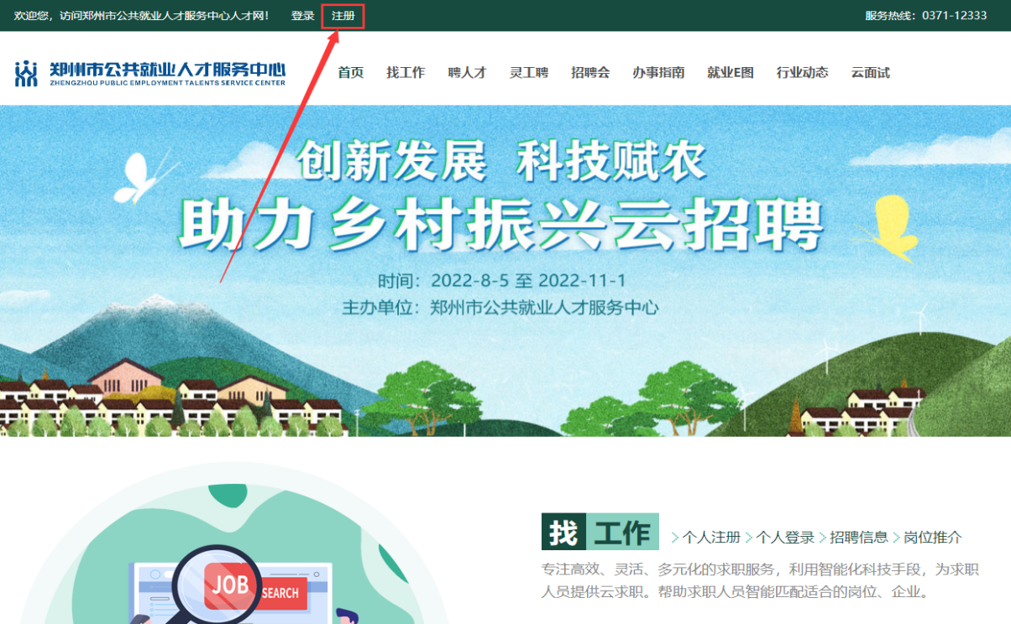
第二步：点击[单位注册]-[我要招聘]，跳转至“郑州市公共就业人才服务中心人才网”注册页面。
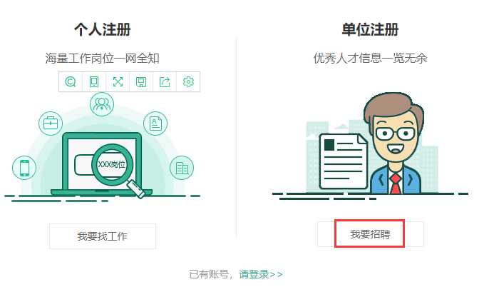
第三步：填写完信息之后，点击[完成注册]按钮。
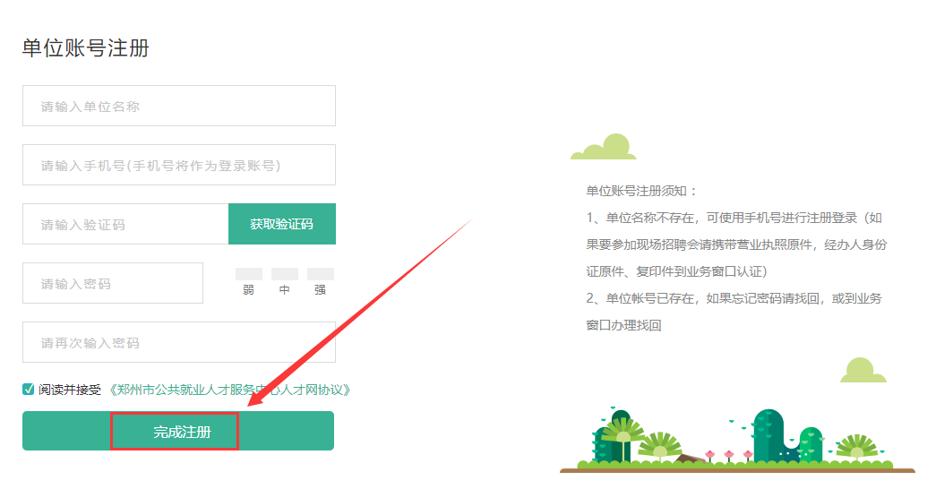
第四步：注册完成之后，进入郑州市公共就业人才服务中心人才网，点击[登录]按钮。
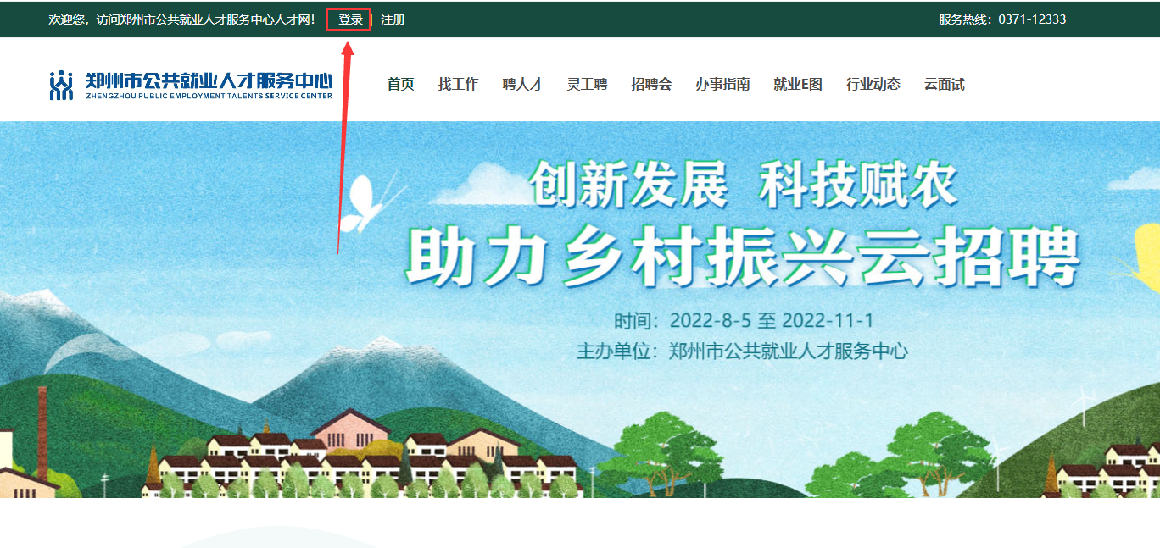
第五步：页面自动跳转至登录窗口，输入用户名和密码，完成验证之后，点击[登录]按钮，进入郑州市公共就业人才服务中心人才网。
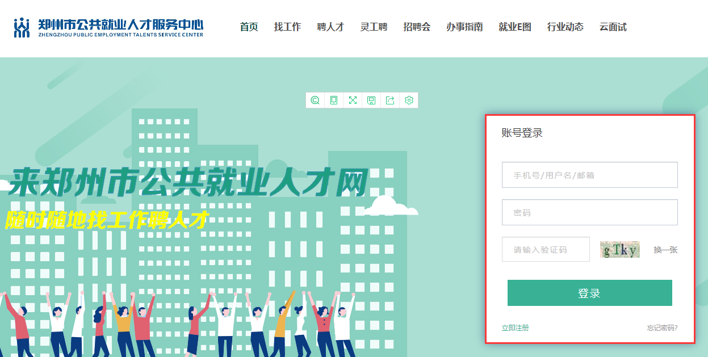
第六步：登录后，页面跳转至单位信息完善页面，用户完善信息后（标红色*号的为必填项），点击[保存]按钮。
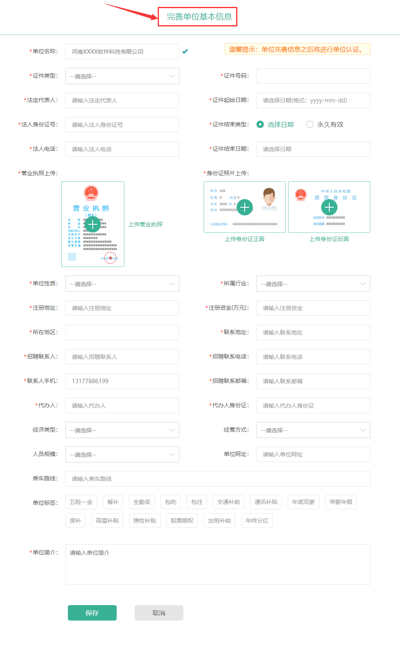
★说明：单位用户首次登录郑州市公共就业人才服务中心人才网时，会进入单位信息完善页面。完善单位信息并提交后，待平台审核通过才能发布职位、参加招聘会。
二、发布新职位操作流程
第一步：登录之后，点击[发布新职位]。
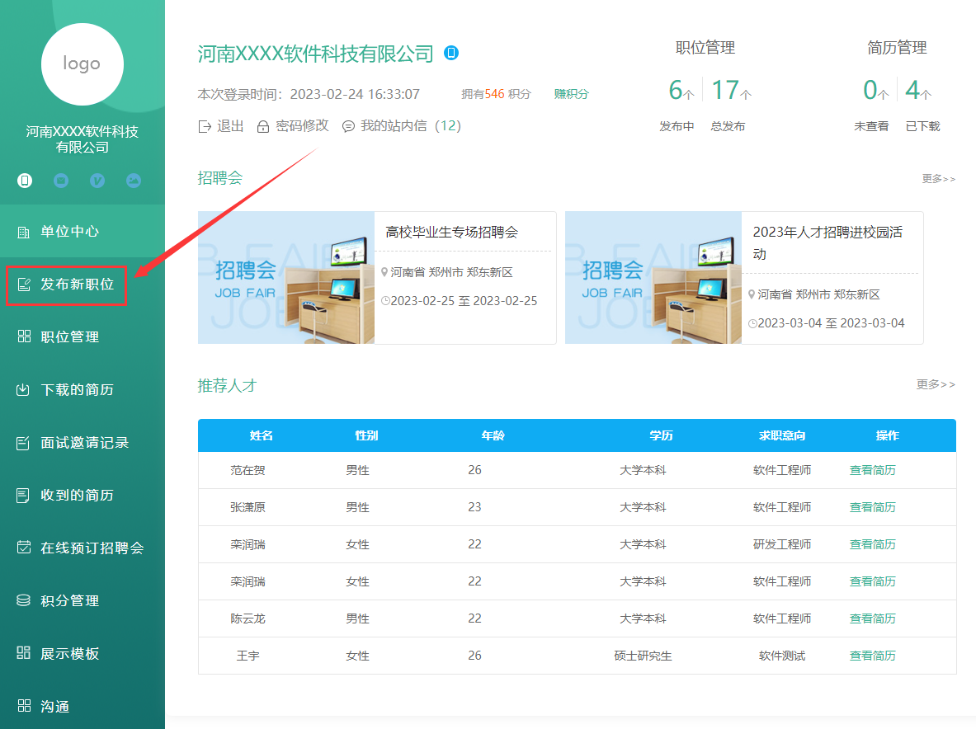
第二步：在发布新职位页面，填写相关信息（标红色*号的为必填项），点击[保存]按钮。新发布的职位或职位内容修改后，需要平台审核通过才能在官网展示。
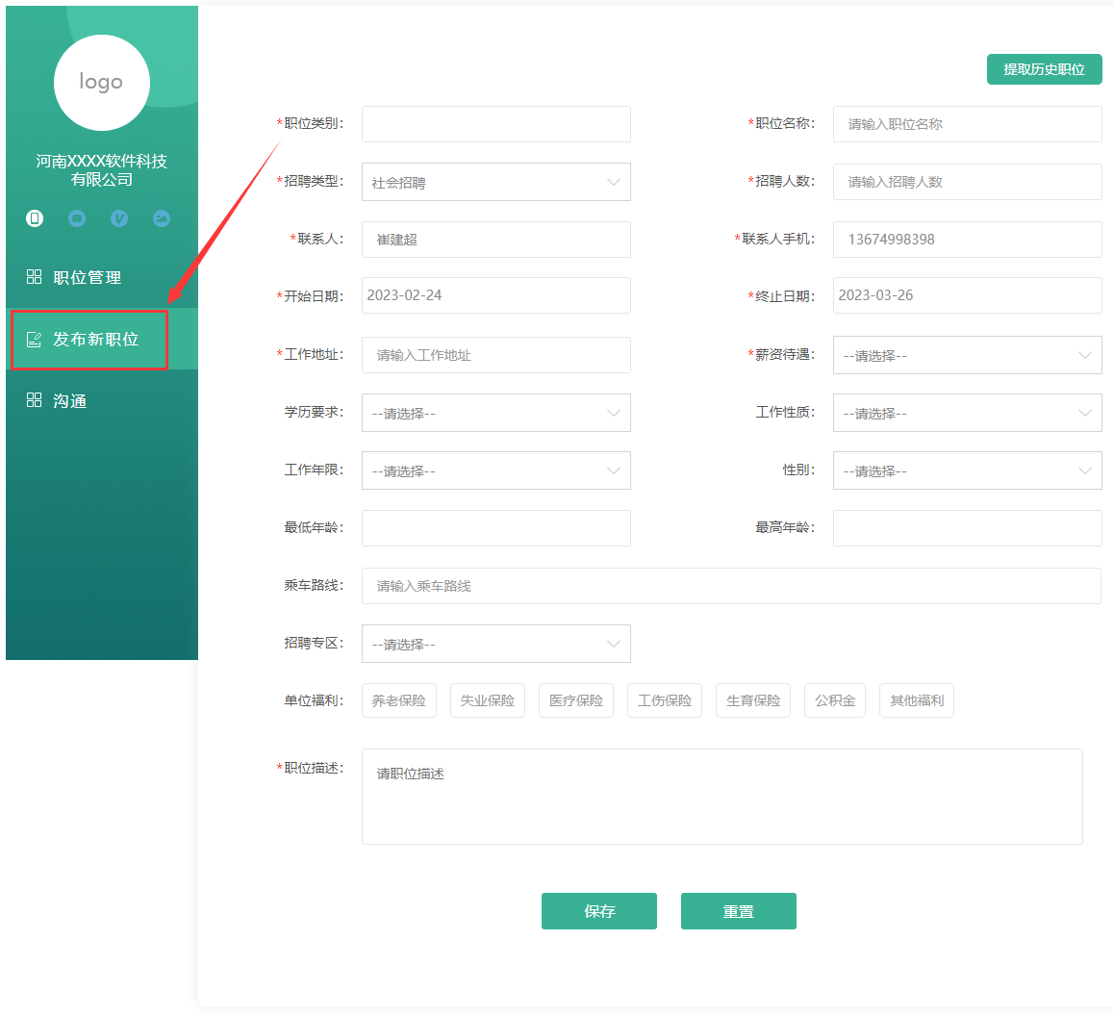
第三步：职位发布后可在[单位中心]-[职位管理]查看审核结果。
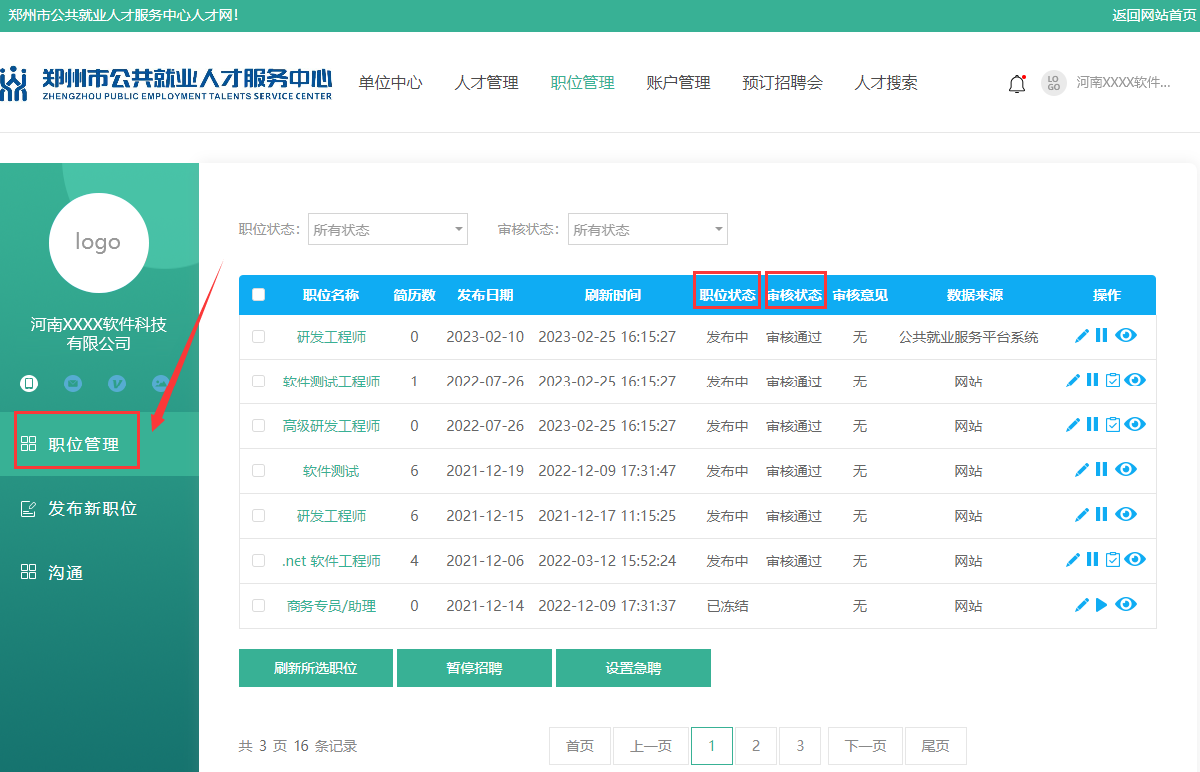
三、线下招聘会预定流程
第一步：进入首页登录单位账号后进入[单位中心]，点击[在线预订招聘会]菜单。
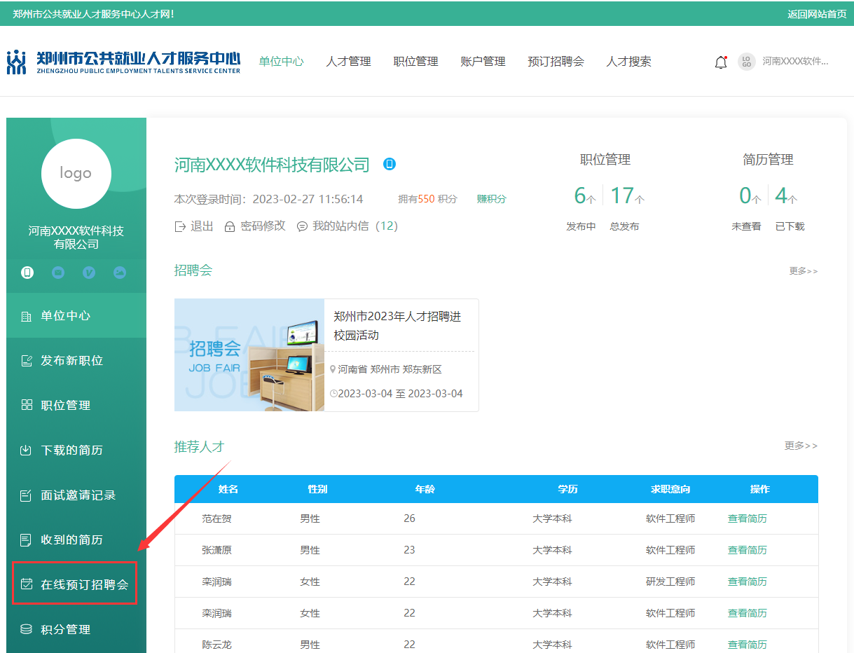
第二步：跳转到招聘会页面，选择要参加的招聘会点击“操作”列的图标。
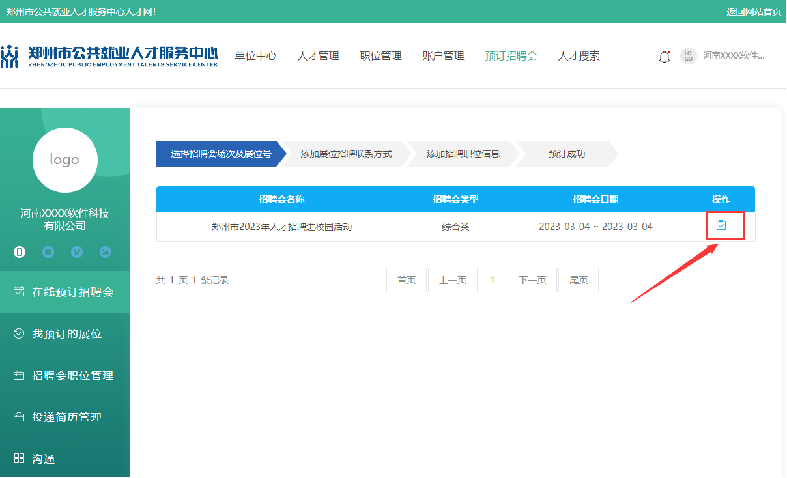
第三步：进入招聘会预定页面，点击[筛选日期]，选择要预订的招聘会日期，点击下方列表中绿色的报名序号。
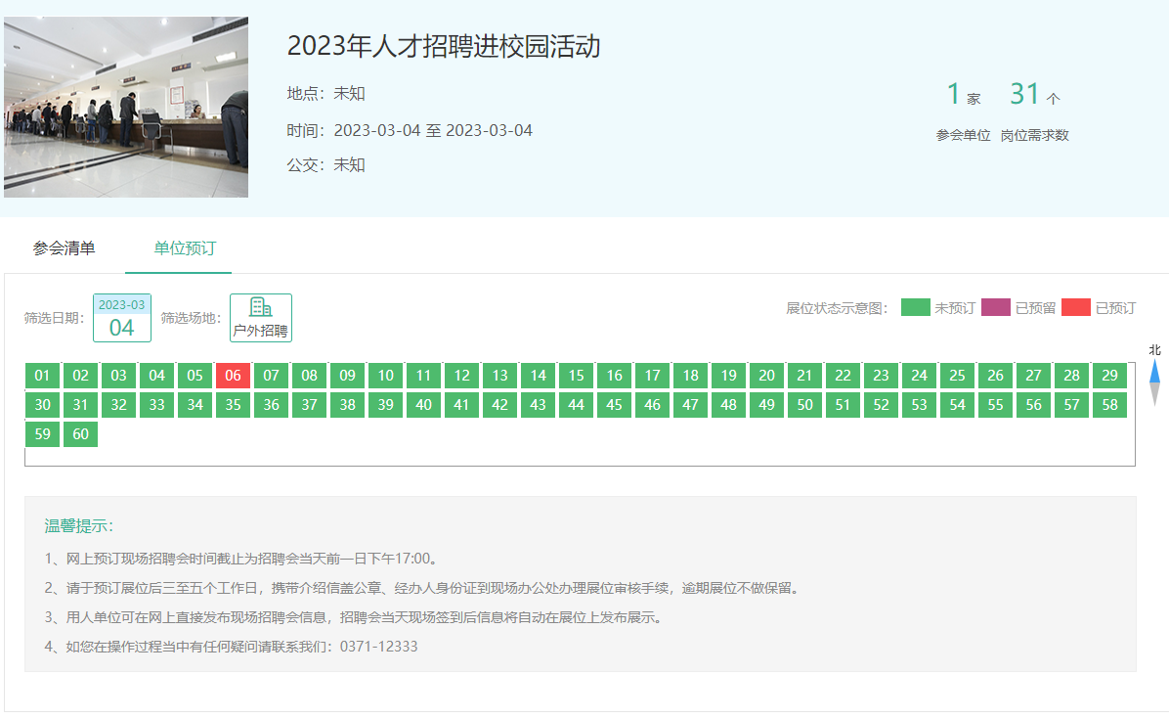
第四步：进入摊位预定页面，填写招聘联系信息（标红色*号的为必填项），完成之后点击[下一步]按钮。
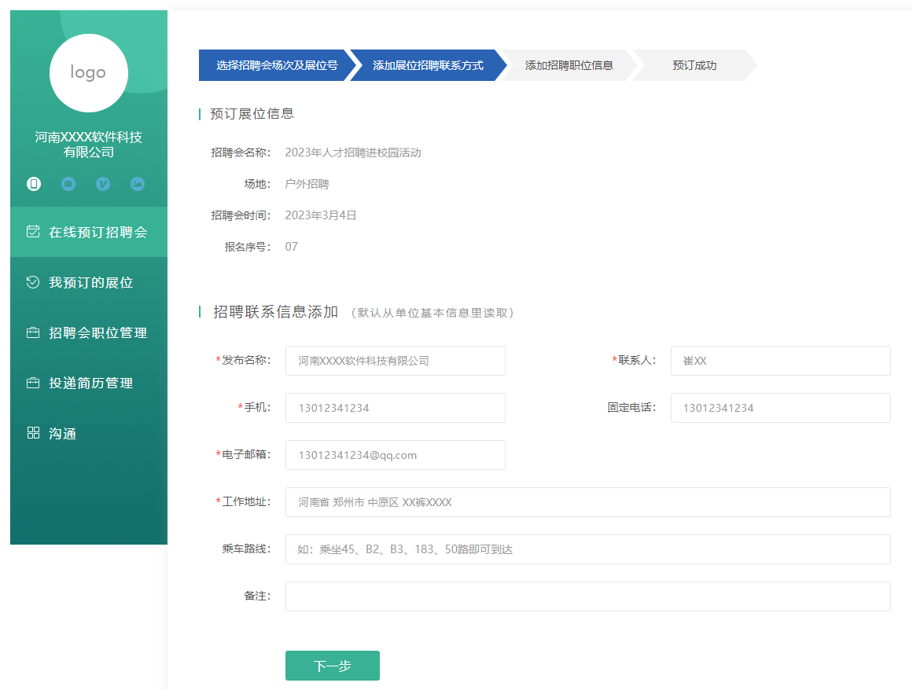
第五步：手动添加参会职位，也可通过【提取历史职位】的方式，添加参会职位。
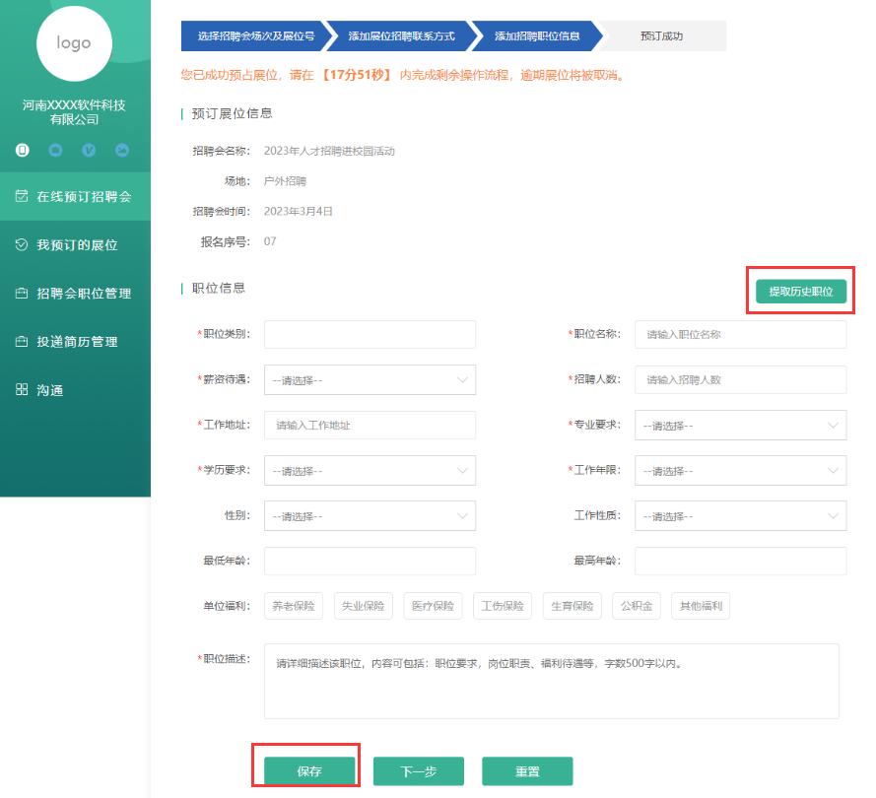
提取历史职位：点击[提取历史职位]按钮，弹出提取历史职位窗口，勾选本次要参会的职位后点击[批量发布]按钮；在弹出的窗口中点击[完成发布]可将所勾选职位作为本次参会的招聘职位。
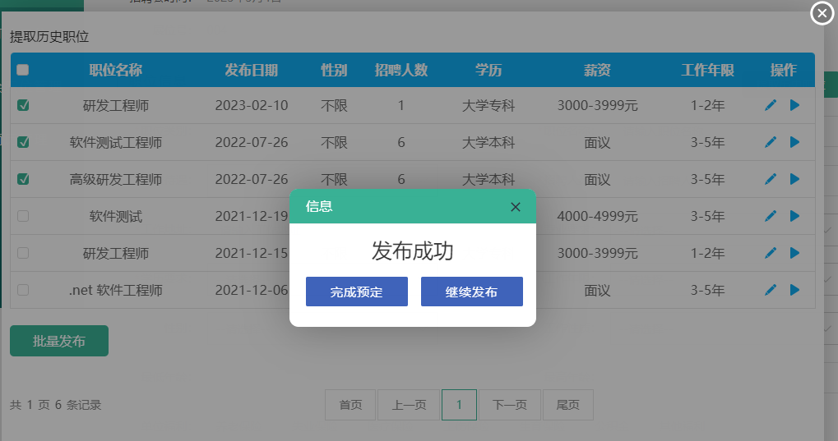
添加新职位：在[职位信息]区域录入职位信息后，点击下方的[保存]按钮，完成新职位的添加。
新添加的职位和提取的职位，都在下方列表中显示，如下图：
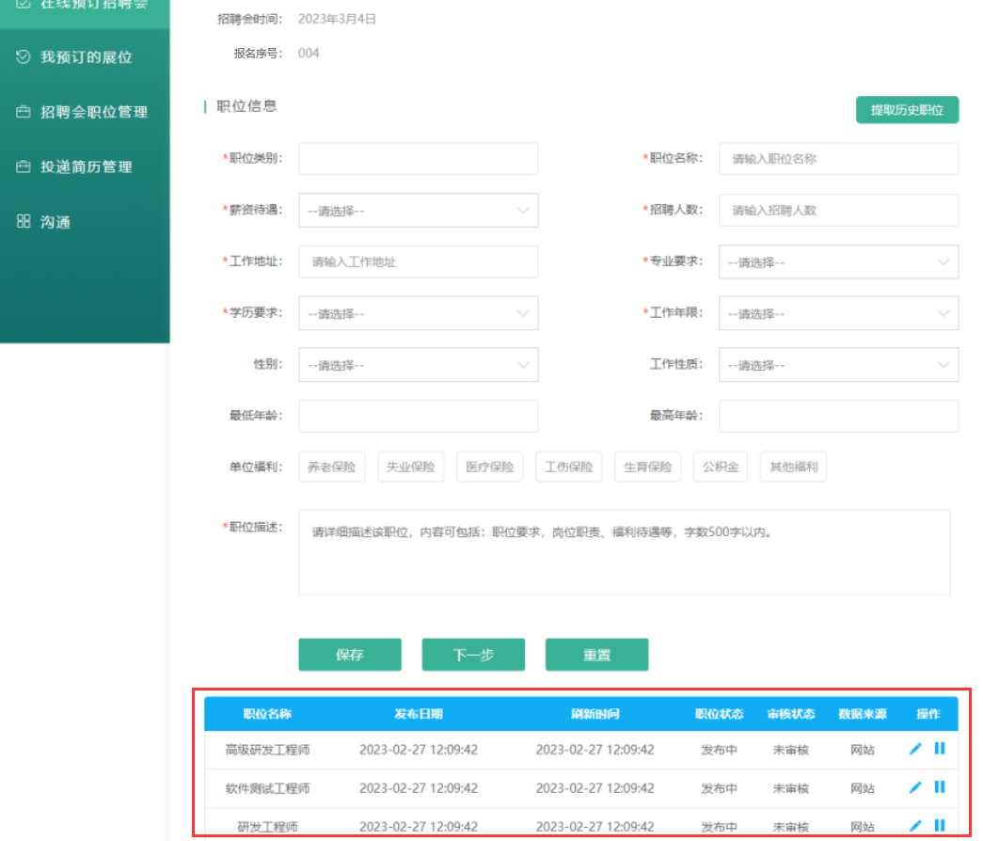
第六步：参会职位设置完成后，点击[下一步]，招聘会预订成功。
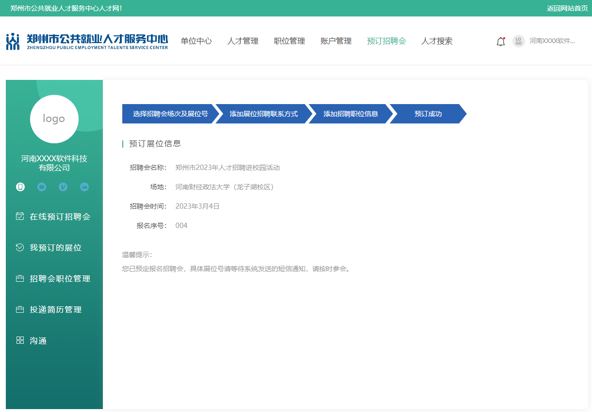
第七步：预订成功后，可在[单位中心]-[我预订的展位]菜单中查看招聘会预订的审核进度、修改预订信息。
